**安管人员跨省调入操作手册**

1. 进入内蒙古政务服务网，法人登录

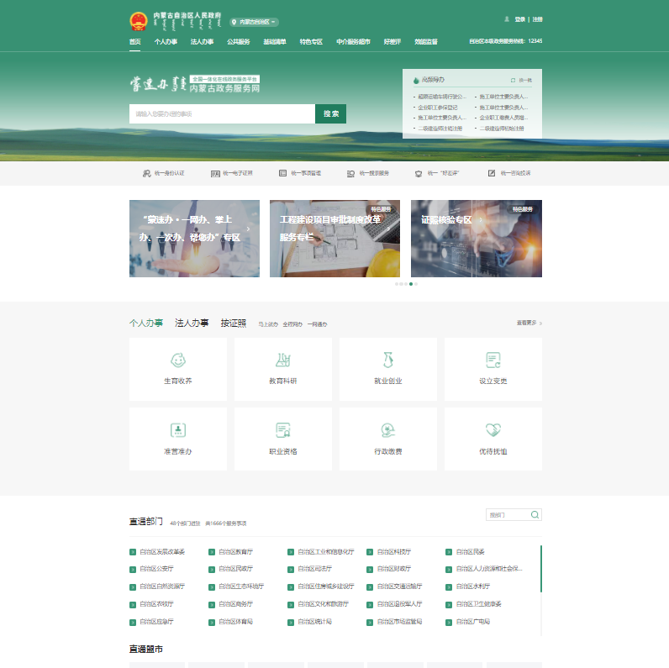

1. 直通部门选择自治区住房城乡建设厅

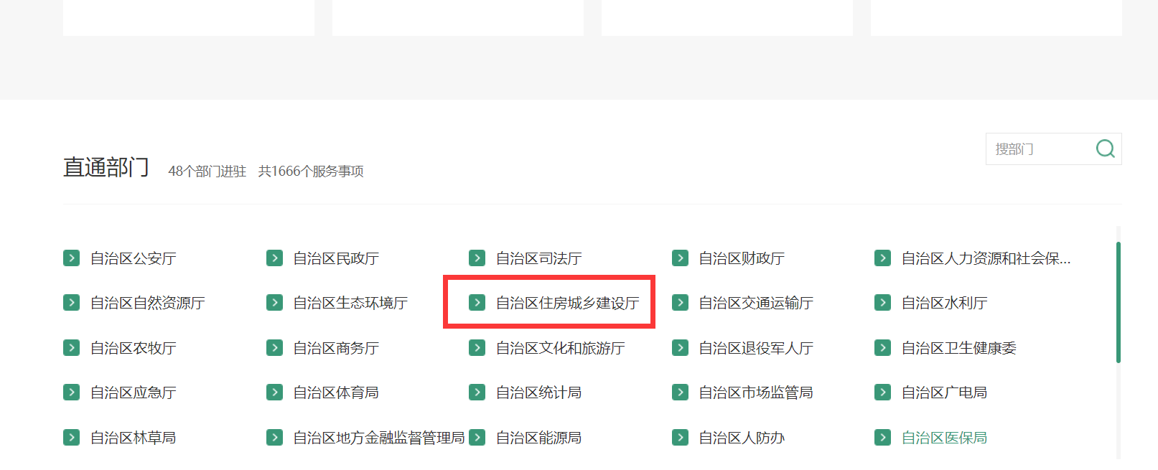

1. 选择施工单位主要负责人...跨省调入，选择在线办理

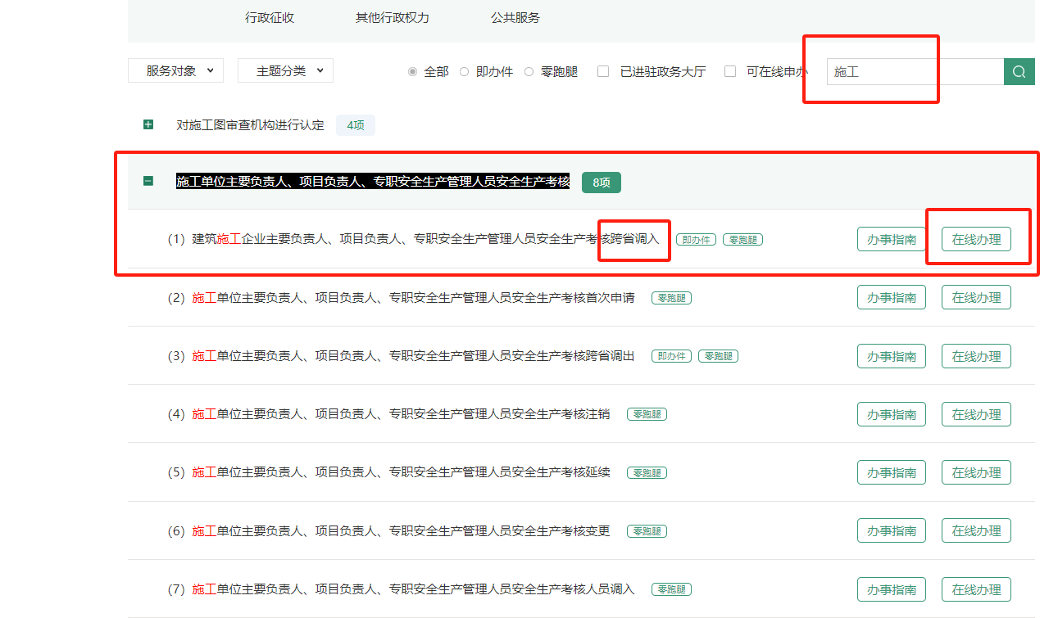

1. 勾选后选择下一步

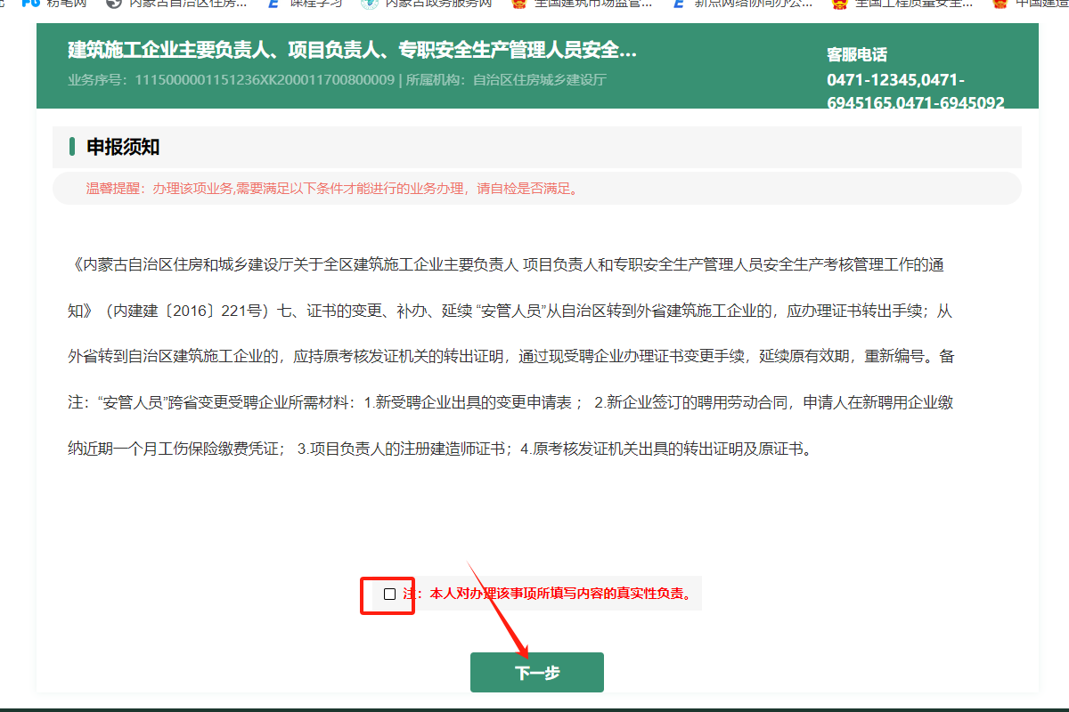

1. 点击新增申请

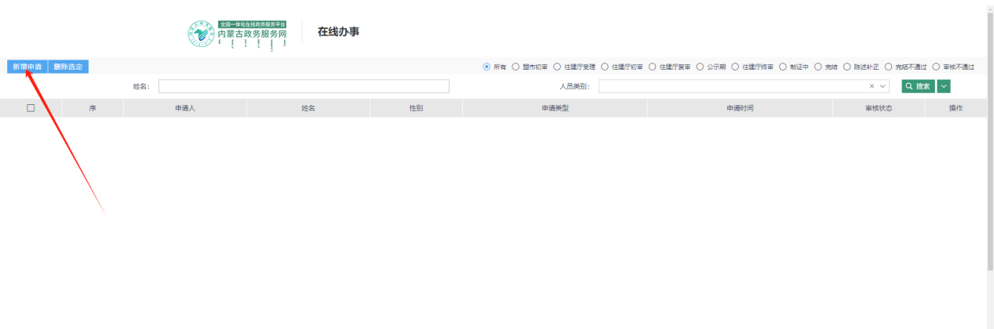

1. 勾选后点击我同意，如若没有我同意，则缩小浏览器比例。

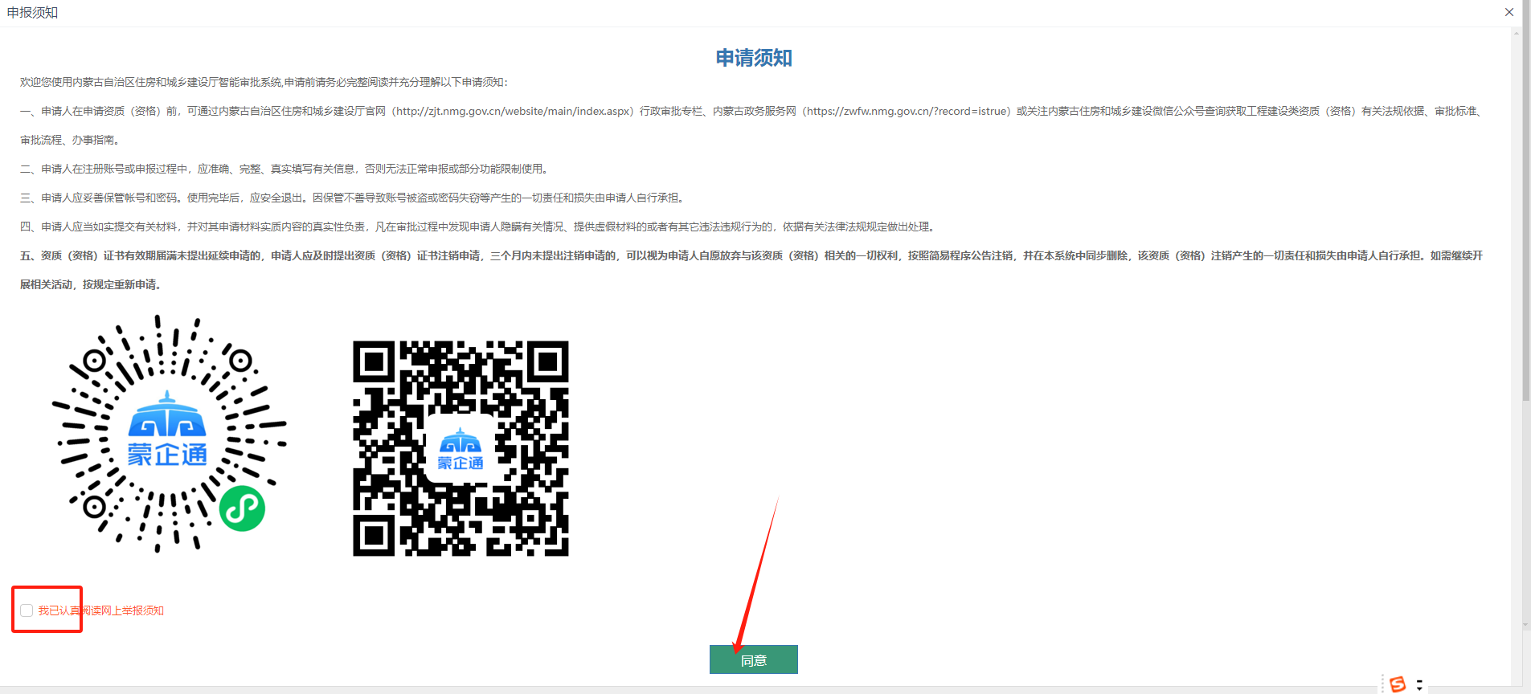

（8）带星号为必填，然后点击下一步 **注：人员类别一定要匹配正确，否则也提示不成功**

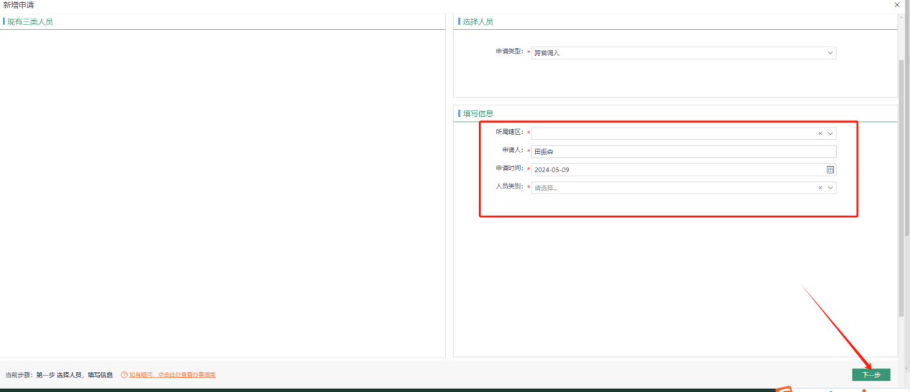

（9）基本信息表：带星号为必填项；**原证书编号：需要到全国工程质量安全平台复制省外证书编号，粘贴进去如有空格需要删掉，且状态为办理转出，点保存（如正确还提示，删掉办件再进行重新新增申请，重复操作一次即可）**

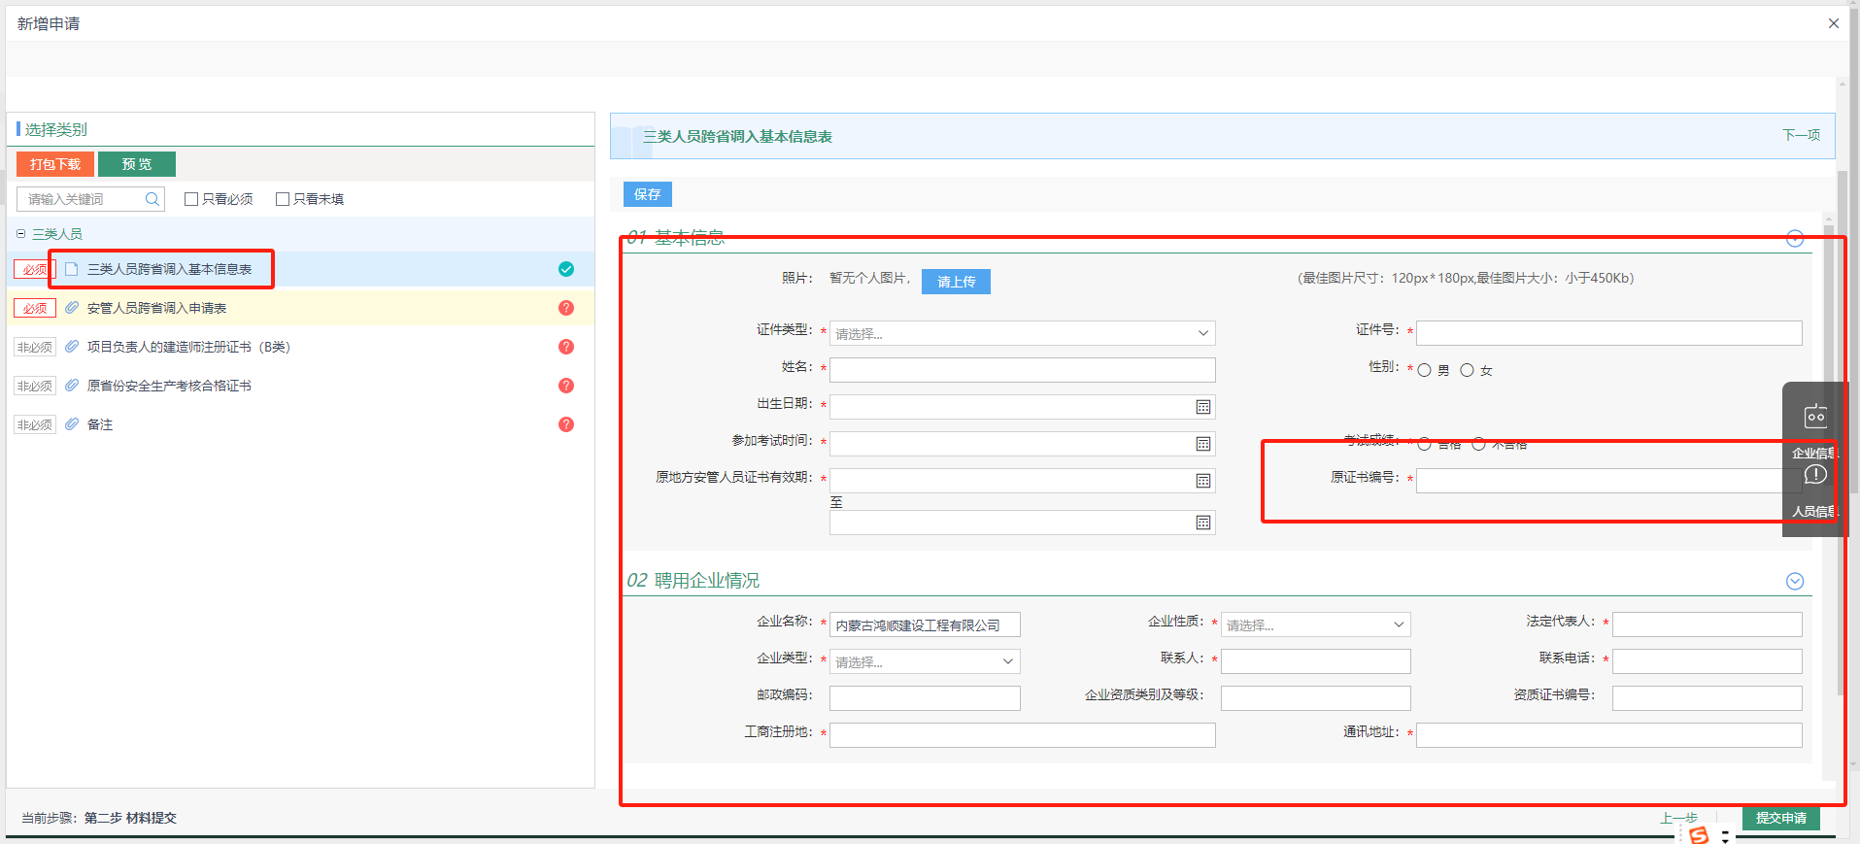

**全国质量安全监管平台**

<https://zlaq.mohurd.gov.cn/fwmh/bjxcjgl/fwmh/pages/default/index.html>

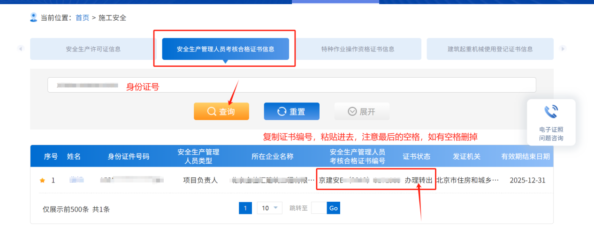

（10）材料上传后，点击右下方提交申请

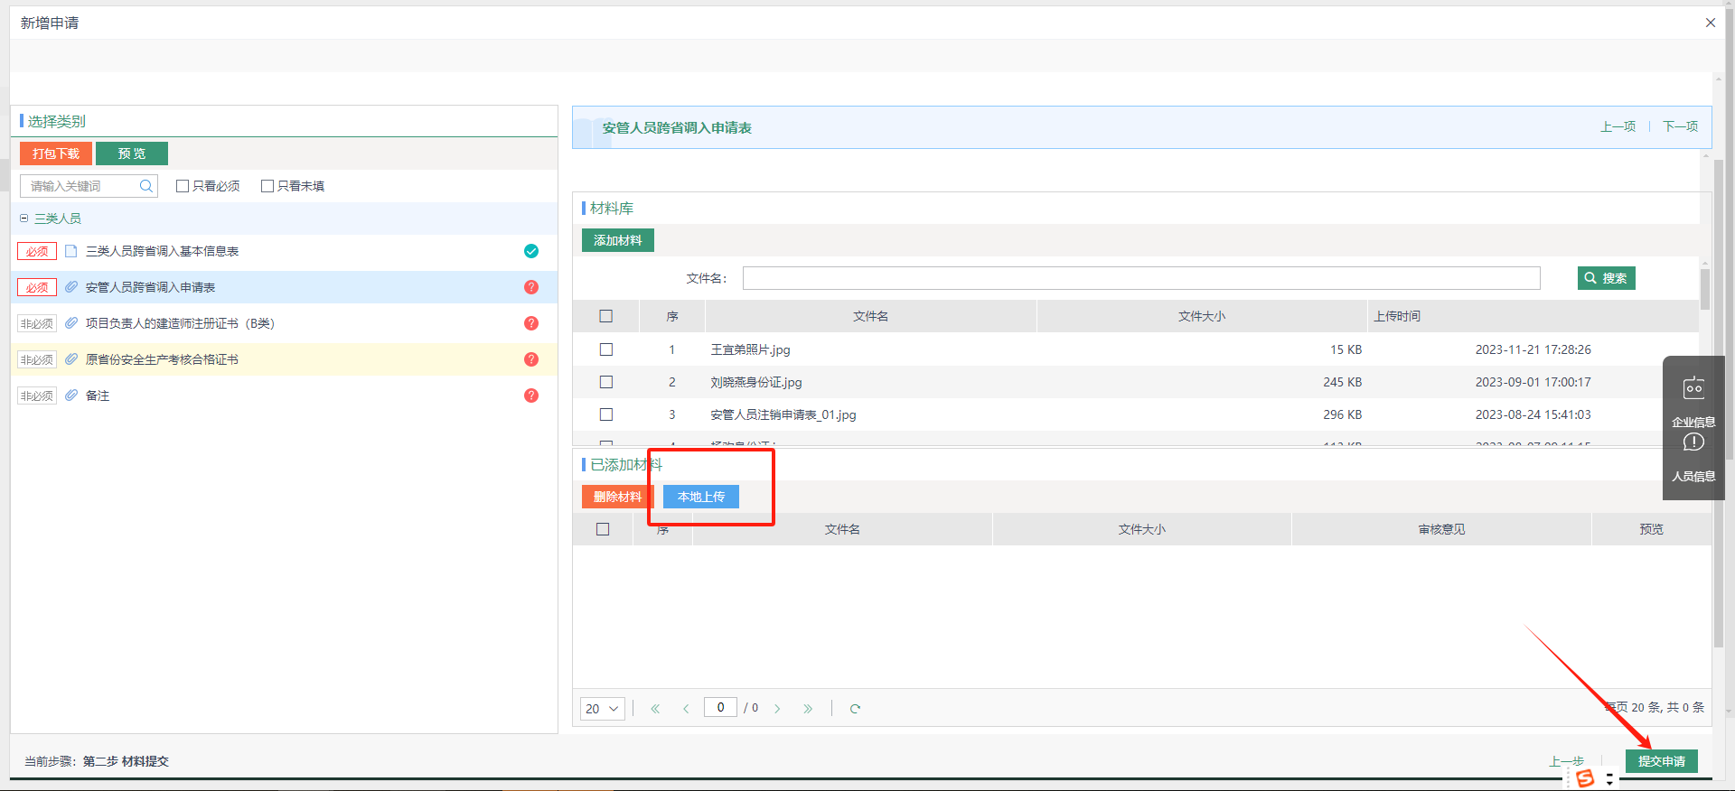

（12）查看办件状态

